Neue Maßstäbe für kompakte Antriebe: flexibel, sicher und leistungsstark

Eggelsberg/Nürnberg – B&R, die Machine Automation Division von ABB, erweitert die ACOPOS-Familie um zwei neue Module: ACOPOS X2 und ACOPOS X4. Damit erhalten Maschinenbauer zusätzliche Optionen in einem kompakten Format. Beide Module lassen sich direkt in das slice-basierte X20-System integrieren und erhöhen dessen Vielseitigkeit, indem sie verschiedene Motor- und Encoder-Typen mit nur einem Modul unterstützen.
ACOPOS X2 – kompakte Lösung für sichere und flexible Antriebssteuerung
Der ACOPOS X2 kann zwei Schrittmotoren, zwei bürstenlose Gleichstrommotoren oder eine Kombination aus beiden steuern – mit einer Gesamtleistung von bis zu 1 kW. Damit eignet er sich für unterschiedliche Anwendungen wie Positionieraufgaben in Verpackungs- oder Metallbearbeitungsmaschinen. Der ACOPOS X2 verfügt über integrierte Encoder-Unterstützung für verschiedene Typen, kann aber auch ohne Encoder betrieben werden. Die integrierte Sicherheitsfunktion Safe Torque Off (STO) mit Safety Integrity Level 3 (SIL3) gewährleistet höchste funktionale Sicherheit. Die Closed-Loop-Funktion sorgt für präzise Regelung und hohe Genauigkeit.
ACOPOS X4 – kompakte Mehrachssteuerung für bis zu vier Servomotoren
Der ACOPOS X4 steuert bis zu vier Servomotoren mit einer Gesamtleistung von bis zu 1 kW über ein einziges Modul. Eine Zykluszeit von 50 μs ermöglicht höchste Reaktionsgeschwindigkeit und Genauigkeit. Das kompakte Design bietet einen Überlastfaktor von bis zu dem Doppelten des Nennstroms und reduziert den Platzbedarf im Schaltschrank um bis zu 30 % bei einer Konfiguration mit acht Motoren. Zusätzlich ist der ACOPOS X4 mit der integrierten Sicherheitsfunktion SafeMotion ausgestattet. Diese überträgt Sicherheitsdaten über ein Standardnetzwerk, reduziert den Verdrahtungsaufwand und ermöglicht kompaktere Maschinenkonstruktionen bei gleichzeitig schnelleren Reaktionszeiten.
„Die neue ACOPOS-X-Familie bietet leistungsstarke und präzise Motorregelung in kompakter Form – flexible, sichere und skalierbare Lösungen für Anwendungen im unteren Leistungsbereich mit maximaler Effizienz“, erklärt Wilfried Guerry, Product Manager Motion bei B&R Industrial Automation. ACOPOS X2 und ACOPOS X4 sind skalierbare Motion-Control-Lösungen für niedrige bis mittlere Leistungsbereiche. Sie kombinieren integrierte Sicherheitsfunktionen mit flexibler Motorunterstützung. Ihre Kompatibilität mit X20-Systemen und modernen Kommunikationsstandards gewährleistet präzise Positionierung und eine effiziente Integration in unterschiedlichste Automatisierungsumgebungen.

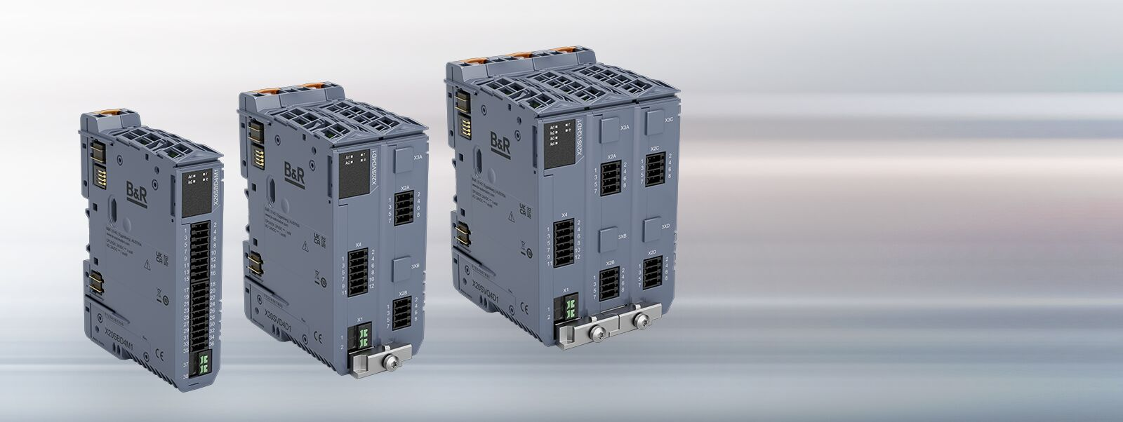
B&R erweitert die ACOPOS-Familie um zwei neue Module: ACOPOS X2 und ACOPOS X4. Damit erhalten Maschinenbauer zusätzliche Optionen in einem kompakten Format. Beide Module lassen sich direkt in das slice-basierte X20-System integrieren.

Über Machine Automation, ABB
Die Machine Automation Division von ABB bietet Automatisierungslösungen und Dienstleistungen für Maschinen- und Fabrikanwendungen. Diese kommen in verschiedenen Branchen zum Einsatz, darunter Konsumgüter, Druckindustrie, Life Sciences, Kunststoffverarbeitung, Energie sowie maritime Anwendungen. Auf Basis des Produktportfolios und der Technologie von B&R umfasst das Angebot integrierte Steuerungs- und Softwarelösungen. Ergänzt wird dies durch Antriebs- und Bewegungssteuerung, Mechatronik sowie weitere Technologien für die Maschinenautomatisierung. Ziel ist es, Prozesse zu vereinfachen und den Betrieb von Produktionsanlagen effizienter zu gestalten.

